**תרגיל רמזורים – StateCharts**

* **רמזור מהבהב:**

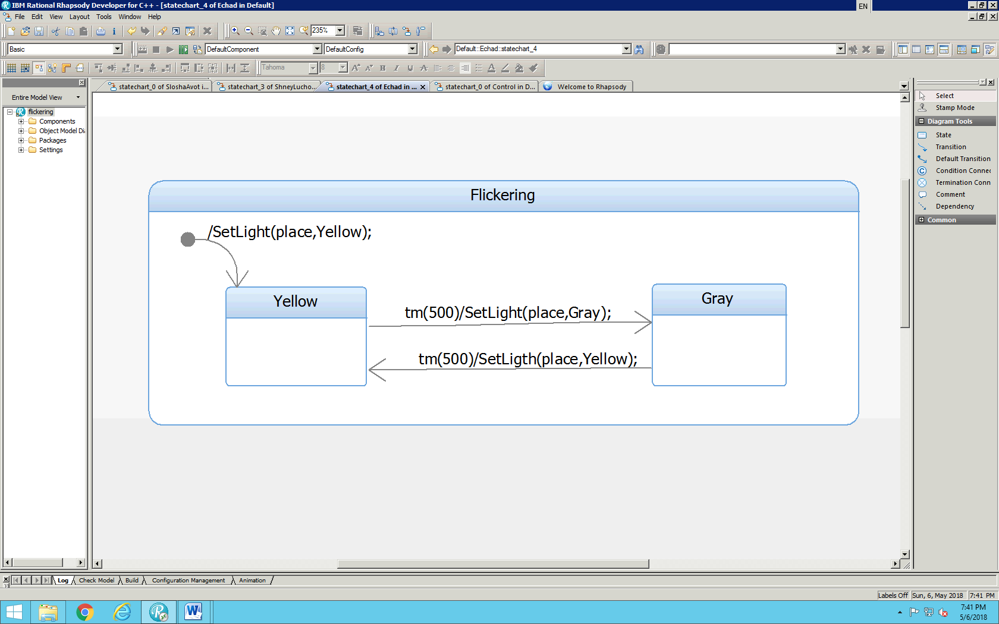

* **רמזור הולכי רגל:**

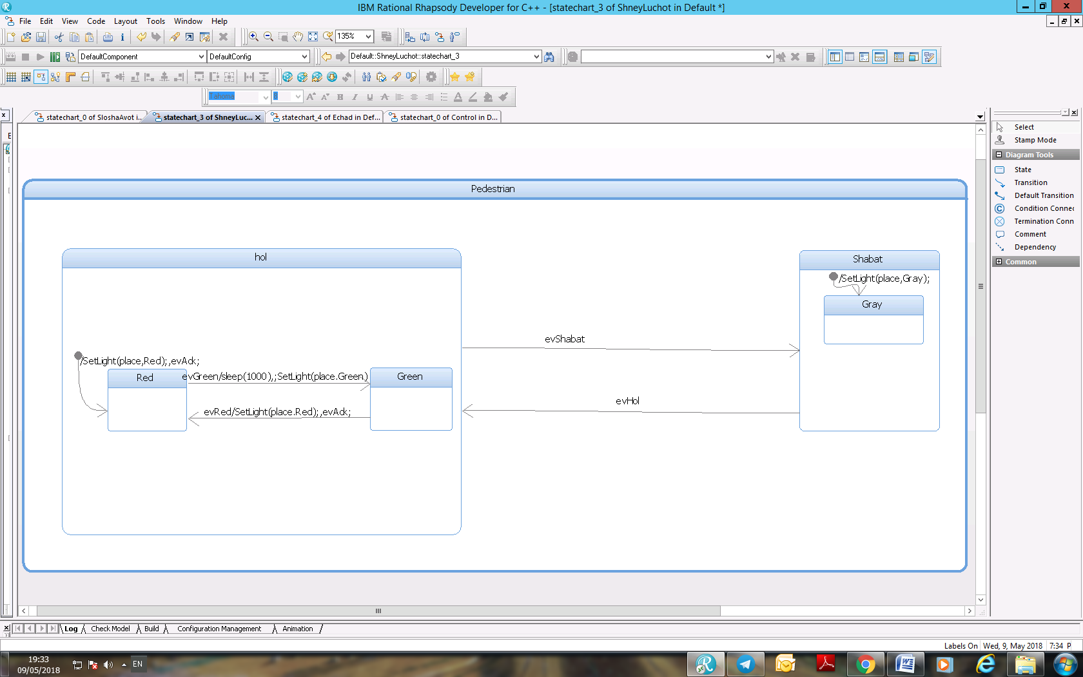

* **רמזור מכוניות**:

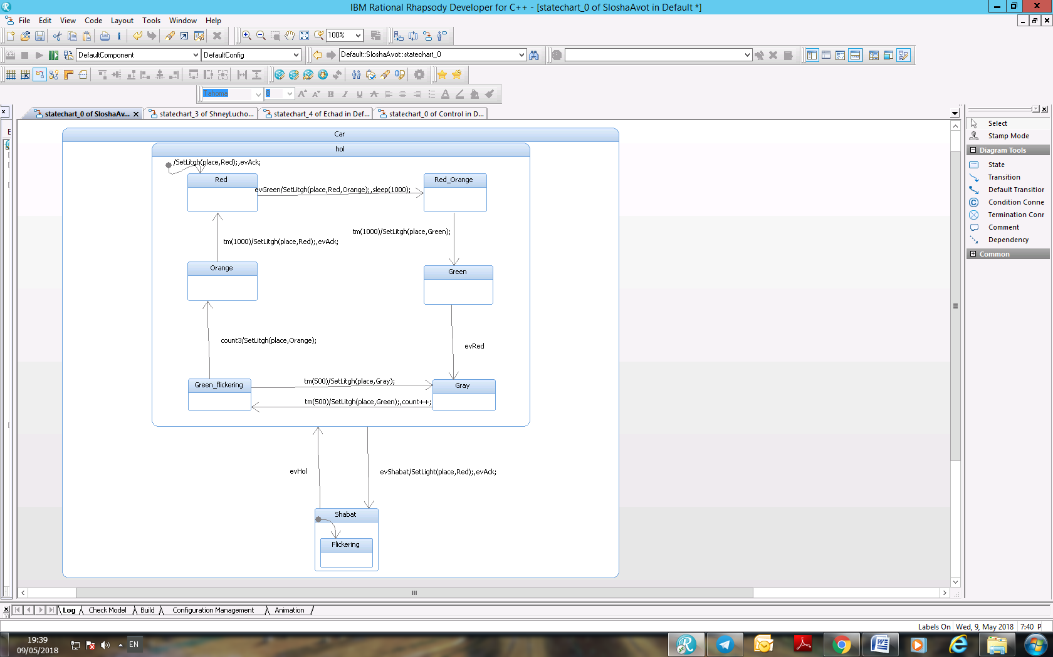

* **בקר רמזורים:**

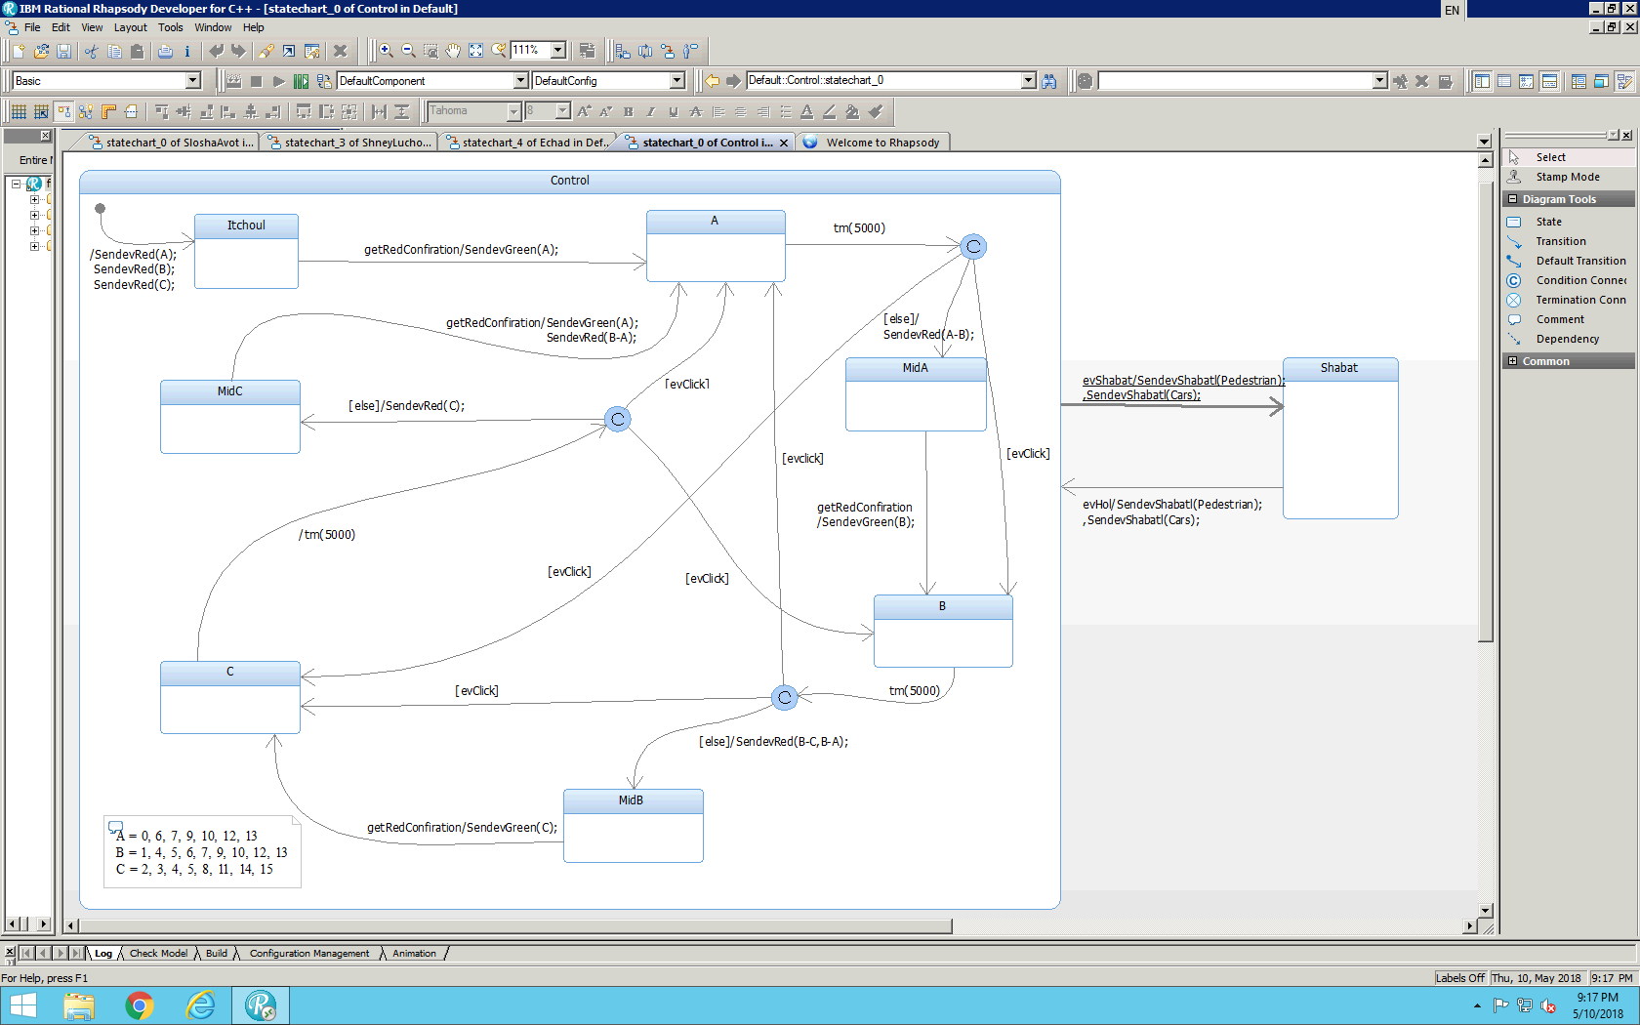

שמות המגישים:

**תומר אברג'ל - 203342142**

**נתנאל בובלי - 204150759**